**03.05 Українська мова.**

**Тема. Досліджую будову тексту. Редагування тексту. Складання тексту за серією малюнків.**

**Мета**: дати учням уявлення про будову тексту, його частини; формувати вміння виділяти в тексті зачин, основну частину і кінцівку, вправляти в редагуванні деформованого тексту; розвивати критичне мислення, увагу, спостережливість, пам'ять, усне і писемне мовлення; формувати компетентність спілкування рідною мовою, соціальну, громадянську компетентності; виховувати дбайливе ставлення до тварин.

**Хід уроку**

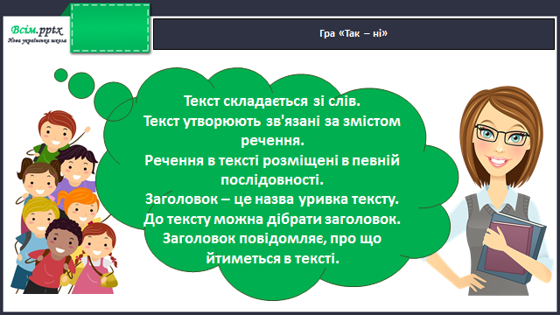

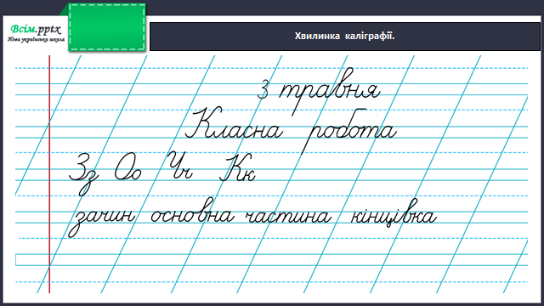

**Робота за підручником (с.129)**

**Вправа 1** (усно)

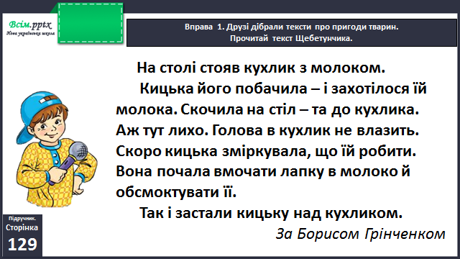

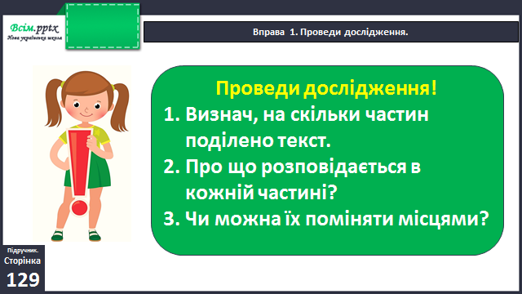

**Вправа 2** (вивчи правило)

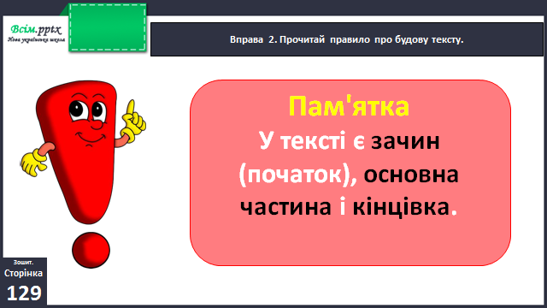

**Переглянь відео «Будова тексту»:**

<https://www.youtube.com/watch?v=K6cVQgw7Djw>

**Вправа 3** (усно)

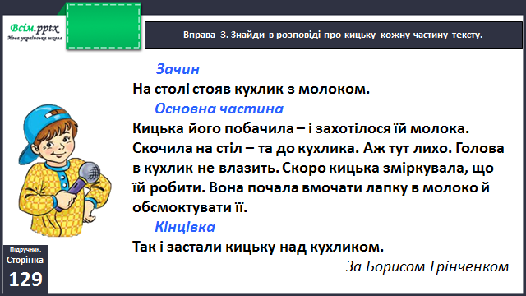

**Фізкультхвилинка**

<https://www.youtube.com/watch?v=iYVk26erXJQ>

**Вправа 4** (усно)

Прочитай текст Читалочки. Знайди в ньому недолік. Виправ його.

**Вправа 5** (письмово)

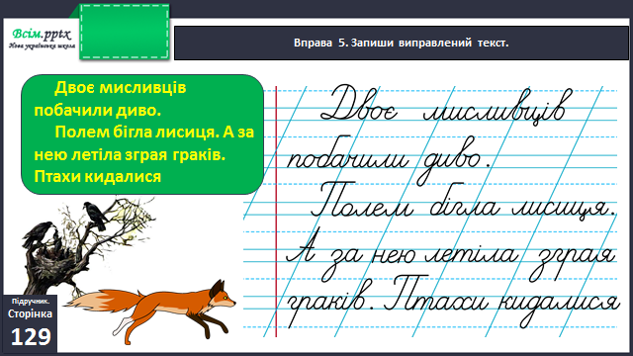

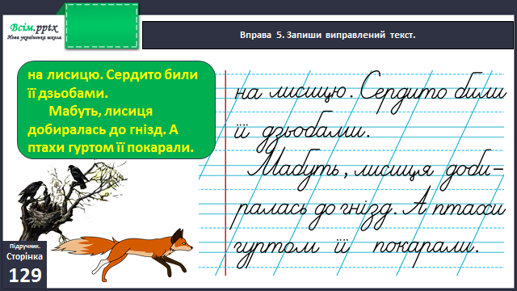

**Вправа 6** (усно)

Прочитай текст Ґаджика. Допоможи йому придумати кінцівку.

**Вправа 7** (усно)

Розглянь малюнки. Розкажи, що відбувається на кожному з них. Чи можна скласти за цими малюнками текст? Що для цього треба зробити?

**Вправа 9** (письмово)

Побудуй за малюнками текст (3-4 речення) про пригоду кота і запиши. Розпочни із заголовка.

Зразок тексту:

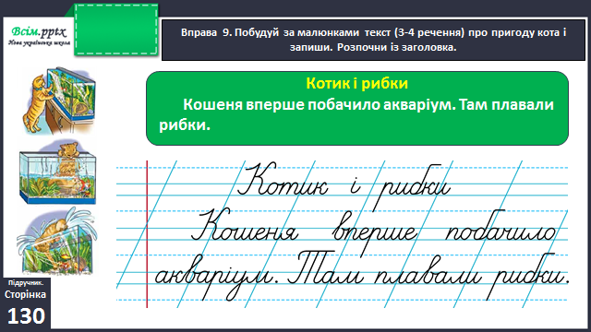

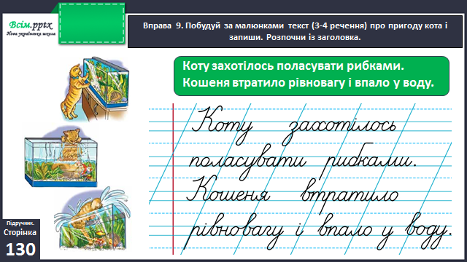

**Домашнє завдання**

П.с.129 вивчити правило.

П.с.130 вправа 10.

Виконану роботу надсилай на вайбер або Human.